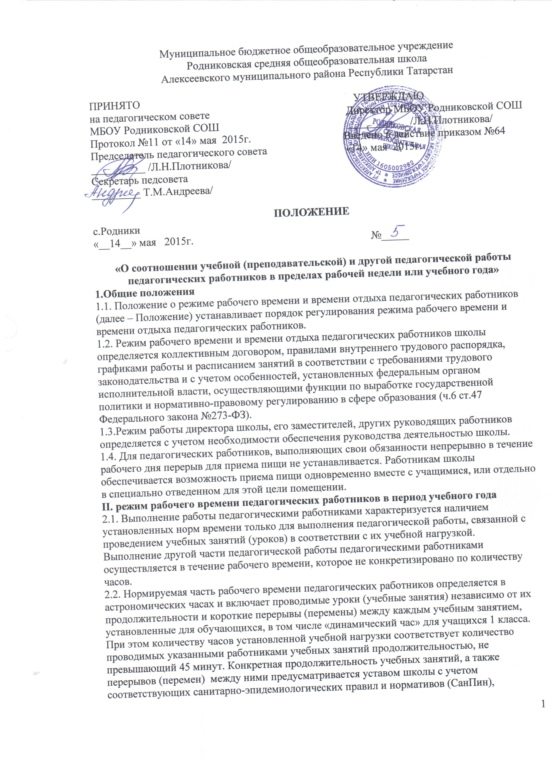
утвержденных в установленном порядке. Выполнение работы педагогическими работниками регулируется расписанием учебных занятий.
2.3. Другая часть педагогической работы педагогических работников, требующая затрат рабочего времени, которое не конкретизировано по количеству часов, вытекает из их должностных обязанностей, предусмотренных уставом школы и правилами внутреннего трудового распорядка. Данная часть работы регулируется графиками и планами работы, в т.ч. личными планами педагогического работника, и может быть связана с:
-выполнением обязанностей, связанных с участием в работе педагогических, методических советов, с работой по проведению родительских собраний, консультаций, оздоровительных, воспитательных и других мероприятий, предусмотренных образовательной программой;
-организацией и проведением методической, диагностической и консультативной помощи родителям или лицам, их заменяющим, семьям, обучающим детей на дому в соответствии с медицинским заключением;
-временем, затрачиваемым непосредственно на подготовку к работе по обучению и воспитанию учащихся, изучению их индивидуальных способностей, интересов и склонностей, а также их семейных обстоятельств и жилищно-бытовых условий;
-периодические кратковременные дежурства в период образовательного процесса, которые при необходимости могут организовываться в целях подготовки к проведению занятий, наблюдения завыполнением режима дня учащимися, обеспечения порядка и дисциплины в течение учебного времени, в том числе во время перерывов между занятиями, устанавливаемых для отдыха учащихся различной степени активности, приема ими пищи.
При составлении графика дежурств педагогических работников в период проведения учебных занятий, до их начала и после окончания учебных занятий учитываются сменность работы, режим рабочего времени каждого педагогического работника в соответствии с расписанием учебных занятий, общим планом мероприятий, другие особенности работы с тем, чтобы не допускать случаев длительного дежурства педагогических работников, дежурства в дни, когда учебная нагрузка отсутствует или незначительна. В дни работы к дежурству по школе педагогические работники привлекаются не ранее чем за 20 минут до начала учебных занятий и не позднее 20 минут после окончания их последнего учебного занятия;
-выполнением дополнительно возложенных на педагогических работников обязанностей, непосредственно связанных с образовательным процессом, с соответствующей дополнительной оплатой труда (классное руководство, проверка письменных работ, заведование учебными кабинетами и др.).
2.4. Дни недели (периоды времени, в течение которых школа осуществляет свою деятельность), свободные для педагогических работников от проведения учебных занятий по расписанию, от выполнения иных обязанностей, регулируемых графиками и планами работы, педагогический работник может использовать для повышения квалификации, самообразования, подготовки к занятиям и т.п.
2.5.Режим рабочего времени учителей 1-х классов определяется с учетом Гигиенических требований к условиям обучения в общеобразовательных учреждениях СанПиН, предусматривающих в первые два месяца «ступенчатый» метод наращивания учебной нагрузки, а также динамическую паузу, что не должно отражаться на объеме учебной нагрузки, определение которой производится один раз в год на начало учебного года в соответствии с учебным планом.
2.6. Режим рабочего времени педагогических работников, у которых по независящим от них причинам (сокращение количества часов по учебному плану и учебным программам и (или) классов, групп и др.) в течение учебного года учебная нагрузка уменьшается по сравнению с учебной нагрузкой, установленной им на начало учебного года, до конца учебного года определяется количеством часов пропорционально сохраняемой им в порядке, установленном Правительством РФ, заработной платы, с учетом времени, необходимого для выполнения педагогической работы, предусмотренной в п. 2.3 настоящего Положения.

